CAPÍTULO 3 – HIDROSTÁTICA
(Traducción Libre AGC 2021) (ENGINEERING", 2021)
Contenido
3 HIDROSTATICA 2
3.1. Revisión del Principio de Arquímedes y del Equilibrio Estático 3
3.2. Cambio en la condición de equilibrio estático debido a adiciones de peso, retiros de peso y cambios de peso en un buque a flote 8
3.3. Radio Metacéntrico Transversal y la Altura Metacéntrica Transversal 17
3.4. Cálculo de los ángulos pequeño de la escora por desplazamiento transversal de pesos 19
3.5. Experimento de inclinación 22
3.6. Movimientos longitudinales del Centro de Gravedad del buque debido a movimiento, adición o retiro de pesos de a bordo 27
3.7. Corrección del desplazamiento por asiento 33
3.8. Varada en dique seco 34
PROBLEMAS - CAPÍTULO 3 36
Sección 3.1 Principio de Arquímedes y Equilibrio estático: 36
Sección 3.2 Movimiento verticales y transversales del Centro de Gravedad: 37
Sección 3.3 El metacentro 41
Sección 3.4 Ángulo de escora 41
Sección 3.5 Experimento de inclinación 42
Sección 3.6 Problemas de trimado (asiento) longitudinal 43

HIDROSTÁTICA
  - Explicar fuerza distribuida y fuerza resultante y relacionarlos con la obra viva de un buque.
  - Calcular la presión absoluta bajo de la superficie del agua.
  - Aplicar el principio de Arquímedes a un buque.
  - Conocer las condiciones necesarias y suficientes para el equilibrio estático y aplicar estas condiciones a situaciones puntuales de Estabilidad y Estiba.
  - Hacer un dibujo de la cuaderna maestra de un buque que ha sido inclinada por un cambio transversal de peso. Muestre todas las fuerzas relevantes que actúan en esta sección y etiquete correctamente el diagrama.
  - Calcular el centro vertical de gravedad de un buque a partir de un experimento de inclinación. Indicar su propósito y explicar el procedimiento que se realiza durante el experimento de inclinación, incluyendo la derivación de las ecuaciones, figuras y diagramas relevantes. Completar los cálculos asociados a un experimento de inclinación.
  - Respecto de agregar, quitar o cambiar pesos en un buque:
    - Describa cualitativamente la dirección del movimiento del centro de gravedad de un buque.
    - Calcular el centro de gravedad vertical de un buque.
    - Calcular el centro de gravedad transversal de un buque.
    - Calcular el ángulo de escora (inferior a 10°)
    - Calcular los calados de proa y popa, incluyendo el mostrar las relaciones geométricas en el desarrollo de problemas.
  - Definir cambio de asiento.
  - Definir, entender y utilizar la Altura Metacéntrica y el Radio Metacéntrico.
  - Comprender los peligros y procedimientos básicos de la operación en dique seco.

Revisión del Principio de Arquímedes y del Equilibrio Estático
A la mayoría de las personas les resulta realmente sorprendente que buques de acero que pesan cientos de miles de toneladas puedan flotar en el agua. Sabemos que flotan porque lo hemos visto con nuestros propios ojos, pero lo que hemos visto de alguna manera parece contrario a otras experiencias cotidianas. Si se toma una barra de acero y se arroja al agua, se hundirá de inmediato. ¿Por qué se hunde un metal de aproximadamente un kilo, mientras que varias toneladas del mismo metal flotan?
Del estudio del Capítulo 2, se puede comprender que cada objeto en el agua es levantado con una fuerza igual en magnitud al peso de agua desplazada por ese objeto. Para lograr que un objeto flote, el objeto debe poder desplazar un volumen de agua igual en peso al peso del objeto en sí. ¡Con este conocimiento podemos construir una canoa de concreto!
Ya conocemos el nombre del matemático griego que descubrió este principio de flotación - Arquímedes.
Asegúrese de que puede definir verbalmente y matemáticamente el principio de Arquímedes.
Combinemos los conceptos del Principio de Arquímedes con el equilibrio estático aplicado a un buque que flota libremente en aguas calmas.
3.1.1 Fuerzas que actúan sobre un cuerpo flotante
Las fuerzas de interés en una embarcación que flota libremente son las fuerzas distribuidas generadas por la gravedad y las fuerzas distribuidas generadas por la boyantéz. Se dice que las fuerzas se distribuyen porque actúan sobre todo el buque. Algunos análisis de estabilidad requieren el uso del sistema de fuerzas distribuidas (esto se verá en la unidad temática de resistencia del casco) y otros análisis reemplazan el sistema de fuerzas distribuidas con un único vector resultante equivalente. El vector resultante es la suma de cada una de las fuerzas distribuidas y se asume que actúa en una ubicación tal que crea el mismo efecto en el cuerpo que el sistema distribuido.
En este capítulo, todas las fuerzas distribuidas se reemplazan con vectores resultantes para el análisis hidrostático.
3.1.1.1 Fuerza generadas por la gravedad
La fuerza de la gravedad actúa sobre cada parte de la estructura de un buque. En lugar de analizar miles de pesos que actúan en miles de lugares distintos en un buque, se reemplazan todos estos pesos por una fuerza resultante, llamada peso resultante o desplazamiento $\left(∆_{S}\right)$. Esta fuerza gravitacional, o peso resultante, se calcula para actuar en el centro de gravedad (G), que es simplemente la ubicación promedio ponderada de cada uno de los pesos de un Buque. Ver Figura 3.1.
3.1.1.2 Fuerza generadas por la boyantéz
El segundo sistema de fuerzas distribuidas en un buque que flota libremente proviene de la presión ejercida por el agua sobre la parte sumergida del casco. Estas fuerzas hidrostáticas actúan perpendiculares a la superficie del casco y pueden descomponerse en vectores horizontales y verticales respecto a la superficie del agua.
La suma de las fuerzas hidrostáticas horizontales será cero. Esto tiene sentido ya que, si las fuerzas horizontales no fueran balanceadas, el buque se movería a través del agua por sí solo, sin potencias ni fuerzas externas. Este tipo de movimiento espontáneo no ocurre.
La suma de las fuerzas hidrostáticas verticales no es cero. La fuerza neta vertical se llama la fuerza flotante resultante $(F_{B})$. Esta fuerza, al igual que peso, se calcula para actuar en un punto único. La fuerza de boyantéz actúa en el centro de boyantéz $(B)$, que es el centroide geométrico del volumen bajo el agua. Ver Figura 3.1.
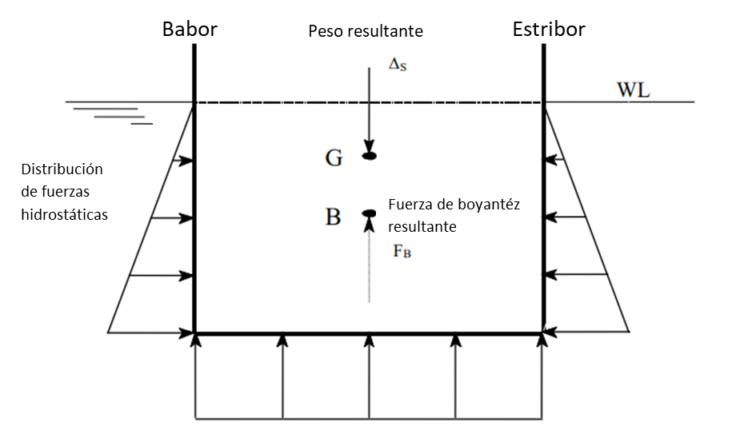
Figura 3.1 Esquema de un buque en equilibrio estático en el que se muestra el peso resultante $\left(∆_{S}\right)$, las fuerzas de boyantéz distribuidas y la fuerza de boyantéz resultante $\left(F_{B}\right)$.
Notas de la Figura 3.1:
- Las fuerzas distribuidas que se muestran en el exterior del casco fueron reemplazadas por la fuerza de boyantéz resultante. Normalmente no se muestran ambas por ser redundante.
- La presión absoluta a la profundidad "z" bajo de la superficie del agua se debe a la presión atmosférica más la presión de la columna de agua sobre el punto de interés. Esto se muestra en la siguiente ecuación.
$$P_{absoluta}=P_{Atm}+ρgz o P_{absoluta}=P_{Atm}+ρgz$$
Donde: $P_{absoluta}$ presión absoluta a la profundidad $“z”$ (Bar o psi)
$P_{Atm}$ Presión atmosférica en la superficie del agua (bar o psi)
$ρ$ Densidad del agua $\left( \frac{kg}{m^{3}}ó \frac{lb-s^{2}}{{pie}^{4}}\right)$
$g$ Magnitud de la aceleración de gravedad $\left(9,81 \frac{m}{s^{2}} o 32,17 \frac{pie}{s^{2}}\right)$
- El peso resultante y la fuerza de boyantéz resultantes siempre actúan perpendiculares a la superficie del agua. La fuerza de boyantéz resultante actúa hacia arriba, mientras que la fuerza del peso resultante lo hace hacia abajo.
- Las flechas vectoriales que representan al peso resultante y a la fuerza de boyantéz resultante deben tener sus extremos (cabezas o colas) unidas al centro de gravedad y al centro de boyantéz respectivamente, tener la misma longitud y estar etiquetadas con símbolos.
- Se utiliza siempre la "G" mayúscula para el centro de gravedad del buque y una "g" minúscula para el centro de gravedad de algún objeto en el buque. Ud. debe usar esta convención en sus esquemas y dibujos.
- La magnitud del peso resultante es el desplazamiento $(∆_{S})$. El peso resultante es un vector y el desplazamiento es un escalar. Ambos tienen unidades de T o LT dependiendo del sistema de unidades utilizado.
- El centro de boyantéz está en el centro del volumen sumergido del casco
3.1.2 Equilibrio estático
El equilibrio estático se define como la condición en la que:
"........ la suma de las fuerzas y la suma de los momentos en un cuerpo son cero, por lo que el cuerpo no tiene tendencia a trasladarse ni a girar”.
Cada una de estas dos condiciones se cumple en la Figura 3.1. A continuación se analizará cada uno de ellas en los siguientes párrafos.
3.1.2.1 Fuerzas
En general, existen dos formas de establecer matemáticamente que la suma de las fuerzas es igual a cero. La siguiente expresión muestra la ecuación vectorial que indica esto.
$$\sum{\vec{F}=0}$$
Esta expresión vectorial se puede dividir en un conjunto equivalente de ecuaciones escalares:
$\sum{F_{x}=0} \sum{F_{y}=0}$ $\sum{F_{z}=0}$
En la figura 3.1 solo se muestran dos fuerzas verticales y con sólo observarlas, se aprecia que estas fuerzas deben ser iguales y opuestas o de lo contrario el buque se hundirá o se saldrá del agua. Podemos demostrar esto formalmente aplicando la condición de equilibrio estático de fuerzas al diagrama vectorial que se muestra en la Figura 3.1.
$\sum{F_{x}=0}$ $\sum{F_{y}=0}$ $\sum{F_{z}=0}=F_{B}-∆_{S}$
$$F_{B}=∆_{S}$$
Donde: $\sum{F_{z}}$ Suma de las fuerzas en la dirección vertical con el valor positivo de “z” en la dirección ascendente. (Unidad de fza.)
$F_{B}$ Magnitud de la fuerza resultante de boyantéz (unidad de fza.)
$∆_{S}$ Magnitud de la resultante del peso total del buque, llamado desplazamiento (Unidad de fza.)

Ejemplo 3.1 Calcular el volumen sumergido de un DDG-51 flotando con un calado de 21 pie y sin asiento en agua salada. $\left(ρ_{agua salada }= 1.99 \frac{lb-s^{2}}{{ft}^{4}}\right)\left(g=32,17\frac{pie}{s^{2}}\right)\left(1LT=2240 lb)\right)$
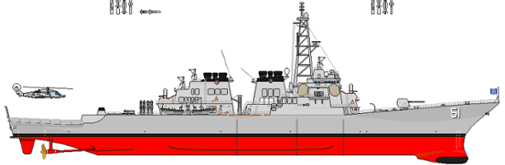
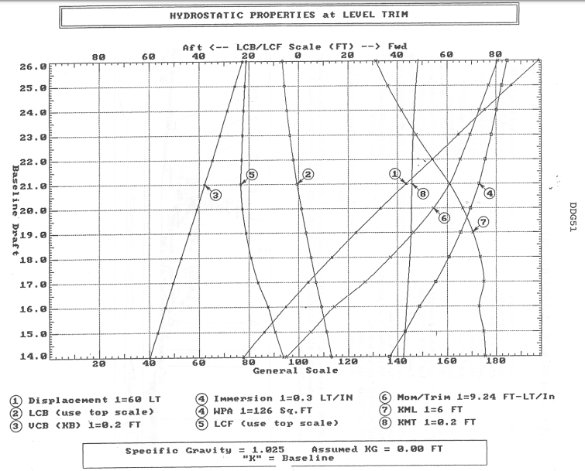
De las curvas de forma del DDG-51
Con un calado de 21 pie $→$ Curva 1 = 144
$∆_{S}=144×60LT$
$∆_{S}=8.674 LT$
Por principio de equilibrio estático
$$F_{B}=∆_{S}$$
$F_{B}=8.647 LT$
Por principio de ARQUÍMEDES
$$F_{B}\left(lb\right)=ρ\left(lb\frac{s^{2}}{{ft}^{4}}\right)g\left(\frac{ft}{s^{2}}\right)∇\left({ft}^{3}\right)$$
$$∇\left({ft}^{3}\right)=\frac{8.647 LT×2.240{lb}/{LT}}{1,99\frac{lb s^{2}}{{ft}^{4}}×32,17\frac{ft}{s^{2}}}$$
$$∇\left({ft}^{3}\right)=302.300{ft}^{3}$$
3.1.2.2 Momentos
El equilibrio de fuerzas solo no garantiza que exista equilibrio estático. La suma de los momentos también debe ser cero. Para las fuerzas mostradas en la Figura 3.1, la suma de momentos sobre cualquier punto de referencia arbitrario será cero. Esto se debe a que las dos fuerzas verticales resultantes mostradas tienen magnitudes iguales, direcciones opuestas y sus líneas de acción son coincidentes.
La siguiente expresión muestra cómo escribir matemáticamente que la suma de los momentos es cero con respecto a cualquier punto de referencia "p". Note que es una ecuación vectorial. La dirección del vector es normal al plano que contiene el brazo de palanca y a la fuerza.
$$\sum{\overset{⃑}{M_{p}}=0}$$
El concepto de momento fue mencionado en el capítulo 1, sección 1.9.4. Por favor revise esta sección si es que lo requiere para repasarlo.
3.1.3 Resumen
En resumen, la Figura 3.1 muestra un buque en equilibrio estático porque se han cumplido las dos condiciones necesarias y suficientes para que esta condición se cumpla; la suma vectorial de las fuerzas sea cero y la suma vectorial de los momentos sea cero. Esto significa que el buque no tendrá tendencia a moverse en traslación ni en rotación. Simplemente se mantendrá en la misma posición hasta que algo cambie con la nave o una fuerza externa actúe sobre ella. Además, significa que el Principio de Arquímedes puede usarse para encontrar el desplazamiento de un buque que flota libremente, ya que es igual a la magnitud de la fuerza de boyantéz.
Ejercicio personal: Dibuje el mismo buque en equilibrio estático suponiendo que se haya trasladado un gran peso hacia estribor, de modo que el centro de gravedad del buque se haya alejado de la línea de crujía. Etiquete esta figura como "Figura 3.2" y agregue un título para describir lo que está tratando de mostrar.

Cambio en la condición de equilibrio estático debido a adiciones de peso, retiros de peso y cambios de peso en un buque a flote
La Sección 3.1 aplica el equilibrio estático a un buque que flota libremente. Ahora se determinará la nueva condición de equilibrio estático después de cambiar la distribución del peso en un buque.
Una distribución de peso modificada ocasionará que el Centro de Gravedad (G) se desplace de s posición original. Para identificar completamente la posición de G antes y después de su movimiento, debemos referenciarlo en el espacio tridimensional (en las 3 direcciones cartesianas). Al igual que con los otros centroides, la ubicación de G se referencia verticalmente desde la quilla (KG) o Centro de Gravedad Vertical (VCG), transversalmente desde la línea de crujía y se denomina Centro de Gravedad Transversal (TCG) y longitudinalmente desde cualquiera de las perpendiculares o desde la Cuaderna Maestra y se denomina Centro de Gravedad Longitudinal (LCG). Recuerde que la convención de signos es negativa hacia babor de la línea de crujía y hacia popa de la Cuaderna Muestra.
La distribución del peso en un navío puede cambiar siempre que…
- Se mueva un peso en cualquiera de las tres direcciones; longitudinal, transversal o vertical o en una combinación de las mismas.
- Se agregue o quite un peso desde cualquier parte de él.
- Por alguna combinación de los anteriores.
En un comienzo, determinar el efecto de cualquiera de estos movimientos respecto de la ubicación de $G$ puede parecer abrumador; sin embargo, es fácilmente manejable si lo analizamos en un estudio de su efecto en tres direcciones separadas y luego lo dividimos el aumento, remoción y movimiento de peso en cada una de esas direcciones. Este proceso se mostrará a en las siguientes páginas.
Piense en lo práctico que podría ser el estudio de la hidrostática. En una nave, la distribución del peso cambia constantemente, y es conveniente conocer la posición final de equilibrio estático después de que ocurran estos cambios. Si estas condiciones finales no son convenientes ni seguras, el capitán (comandante) debe adoptar las medidas necesarias para evitar, minimizar o corregir los efectos los efectos indeseados resultantes.
Ejercicio para el estudiante: Entregue a su profesor, una lista de las formas en que el peso de un buque puede cambiar a lo largo de una navegación, tanto por actividades planificadas como por las no planificadas (buque mercante, del servicio del litoral y/o de combate)

3.2.1 Análisis cualitativo de agregar, quitar o mover peso a bordo
Agregar, quitar o cambiar el peso a bordo de un buque cambia la posición de G. Una explicación cualitativa ayudará a comprender mejor lo que ocurre a consecuencia de la variación de pesos.
3.2.1.1 Incremento de peso

El centro de gravedad de un buque se mueve hacia la ubicación del peso adicional. Consecuentemente, el Centro de Gravedad se moverá en línea recta desde su posición actual hacia el centro de gravedad del peso (g) que se agrega.
Un ejemplo de esto se muestra en la Figura 3.3.
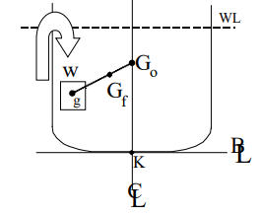
Figura 3.3. Centro de Gravedad de un buque (G) se mueve hacia el peso agregado

3.2.1.2 Eliminación de peso

El Centro de Gravedad de un buque se aleja de la ubicación del peso retirado. En consecuencia, el Centro de gravedad (G) se moverá en línea recta desde su posición alejándose del centro de gravedad del peso (g) que se está eliminando. Ver Figura 3.4.
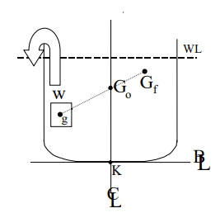
Figura 3.4. Efecto de remover un peso sobre el Centro de Gravedad (G) de un buque.

3.2.1.3 Movimiento de peso

El Centro de Gravedad de una nave se moverá en el mismo sentido y dirección que el peso que se desplace a bordo. $G$ no se moverá la misma distancia como el desplazamiento del peso (g) porque el peso es solo una fracción del peso total del buque. El ejemplo de la Figura 3.5 ilustra esta situación.
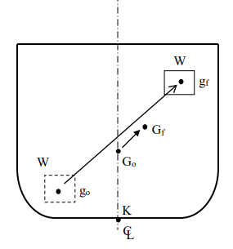
Figura 3.5. Efecto de trasladar un peso en el Centro de Gravedad (G) de un buque.

Un cambio de peso se puede modelar como el quitar un peso desde su posición original y luego agregarlo en su nueva posición. La Figura 3.6 demuestra este procedimiento utilizando las reglas descritas anteriormente de adición y remoción de peso.
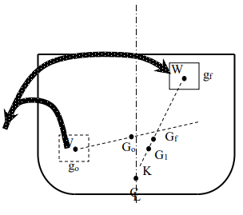
Figura 3.6. Moldeamiento de un peso trasladado a bordo como si se hubiese quitado desde su ubicación original y luego agregado en la final.

3.2.2 Cambios cuantitativos en el Centro de Gravedad de un buque debido a adiciones, retiros o movimientos de pesos en forma vertical
La misma ecuación se puede usar para medir por separado los cambios en el centro de gravedad del buque en dirección vertical y transversal. Ambas direcciones se calculan por separado y luego se combinan para obtener la posición final de $G$.
La misma ecuación se puede usar para la adición, la eliminación y los movimientos de peso. Se asume como peso positivo al que se agrega y negativo es el peso al que se remueve. Los cambios de peso se modelan como eliminados de la ubicación anterior y se agregados en la nueva ubicación.
3.2.2.1 Técnica de media ponderada
El KG nuevo del buque se puede calcular haciendo un promedio ponderado de las distancias desde la quilla al G original del buque y el objeto g con un factor de ponderación basado en una relación de peso.
$$K{\overline{G}}_{nuevo}×∆_{S nuevo}=K{\overline{G}}_{inicial}×∆_{S inicial}+\sum_{i=1}^{N}{\left(±\right)\left(K{\overline{g}}_{i}\right)}$$
Donde: $K{\overline{G}}_{nuevo}$ Es la posición final del Centro de Gravedad con referencia a la quilla. (Unidades de longitud)
$K{\overline{G}}_{inicial}$Es la posición inicial del Centro de Gravedad con referencia a la quilla. (Unidades de longitud)
$∆_{S nuevo}$ Desplazamiento final del buque (Unidades de fuerza) = ∆_{Sinicial} +/- wi
$∆_{S inicial}$ Desplazamiento inicial del buque (Unidades de fuerza)
$K{\overline{g}}_{i}$ Posición vertical del centro de gravedad del peso agregado, retirado o desplazado con referencia a la quilla (Unidades de longitud)
$w_{i}$ Peso del objeto (+ agregado / - eliminado) (Unidades de fuerza)
Para cambiar el peso, primero retírelo de su posición anterior y luego agréguelo a su nueva posición. Como el peso extraído y agregado es el mismo, el desplazamiento del buque no cambia.
Si se agregan, eliminan o desplazan varios pesos separados, se puede usar una ecuación. Repita el término (Kg * w) para cada cambio de peso
Para una representación visual de estos cambios en el centro de gravedad, consulte las Figuras 3.7, 3.8 y 3.9.

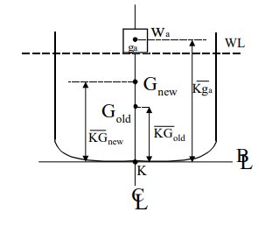
Figura 3.7 Adición vertical de peso

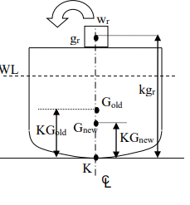
Figura 3.8 Eliminación vertical de peso

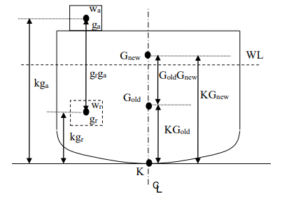
Figura 3.9 Movimiento vertical de peso
Después de calcular un nuevo Centro de Gravedad, compruebe cualitativamente su respuesta. Por ejemplo:
Supongamos que su KG inicial fue de 5,5 metros (18 pies) y un estanque de combustible tiene un Kg de 4,3 metros (14 pies). Después de navegar durante un tiempo, el estanque de combustible se consume un 50%. Supongamos que calcula el KG final y le da un resultado de 4,6 metros (15 pies). Inmediatamente, debe asumir que cometió un error, ya que quitar peso por debajo del centro de gravedad del buque debería hacer que el centro de gravedad suba en vez de bajar. ¡Su respuesta debería haber sido algo mayor que 5,5, metros (18 pies)!
También puede comprobar la magnitud del cambio. Supongamos que calculó que el nuevo KG y le dio 30,5 metros (100 pies). Este cambio es demasiado grande para ser razonable.
La moraleja de esto es que siempre conviene verificar su respuesta final. ¡Esto implica tener una comprensión cualitativa de los procesos físicos involucrados en el cálculo de su resultado! En exámenes, certámenes y CUC’s, se le evaluará mejor cuando demuestre una comprensión cualitativa del ejercicio que cuando emita una respuesta que es obviamente incorrecta.
Ejemplo 3.2 Una fragata tipo Adelaida (FFG-7) tiene un desplazamiento inicial de 4092 LT y una posición vertical del Centro de Gravedad de 18,9 pie sobre la quilla. Si se agregan 200 LT a 10 pie sobre la quilla, y 75 LT se desembarcan desde una posicipon Kg 20 pies sobre la quilla, ¿Cuál será la nueva posición del Centro de Gravedad del buque?
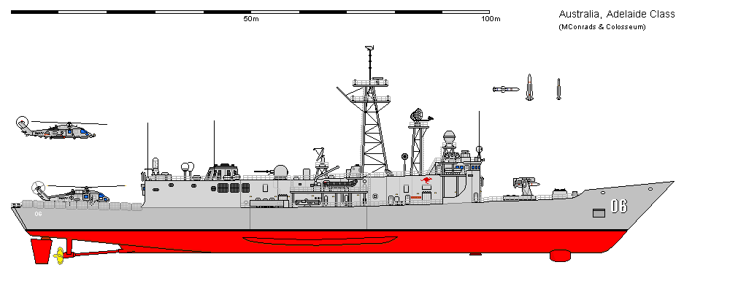
Solución:
$K{\overline{G}}_{Nuevo}=\frac{K{\overline{G}}_{inicial}×∆_{s inicial}-K_{g removido}×w_{removido}+K_{g agregado}×w_{agregado}}{∆_{s inicial}-w_{removido}+w_{agregado}}$
$K{\overline{G}}_{Nuevo}=\frac{\left(18,9 ft\right)\left(4092 LT\right)- \left(20ft\right)\left(75 LT\right)+\left(10ft\right)\left(200LT\right)}{4092 LT-75 LT+200 LT}$
$K{\overline{G}}_{Nuevo}=\frac{\left(77839 ft-LT\right)}{4217 LT}=18,5 ft$
Recuerde: Siempre verifique su respuesta por que sea razonable y consistente en sus unidades
- El KG final debería ser un número menor, ya que tanto la adición como el retiro de carga disminuyen el centro de gravedad de la fragata. La adición de 200 LT por debajo del centro de gravedad inicial hace que G se mueva hacia abajo (hacia el peso agregado). La eliminación de 75 LT por encima del G debería provocar que el G de la nave se mueva hacia abajo (lejos del peso extraído).
- La dirección y la magnitud del cambio son razonables.
- Las unidades de la respuesta final son consistentes con el parámetro encontrado.

3.2.3 Cambios cuantitativos en el Centro de Gravedad del buque debido a adiciones, retiros o movimiento de peso transversal
Recuerde que la dirección transversal es la dirección "de lado a lado" (o de babor a estribor). La línea de crujía separa a la banda de babor de la de estribor. Las distancias hacia babor se definen como negativas, y las a estribor positivas. En general, usamos el símbolo "y" como la variable general para representar una distancia transversal desde la línea de crujía. Otros nombres a los que podría hacer referencia aquí en esta dirección son “medias mangas” y “de través” o “por la cuadra”.
Cuantitativamente sabemos que si se agrega o quita un peso fuera del centro (no en la crujía) o si un peso se desplaza transversalmente, el buque asumirá algún ángulo de inclinación. Este ángulo se llama un ángulo de "escora". Una escora es la condición donde el buque está en equilibrio estático y con la borda de babor o la de estribor más abajo que la otra. En otras palabras, el buque no está nivelado transversalmente en el agua. El ángulo de la escora se crea porque el cambio de peso ha provocado que el Centro de Gravedad (G) del buque se aleje de la línea de crujía. No hay fuerzas externas que actúen sobre el buque para mantenerlo escorado hacia una u otra banda. El ángulo se mantiene porque el peso resultante y la fuerza de flotación se alinean verticalmente como se muestra en la Figura 3.2 y la Figura 3.10.
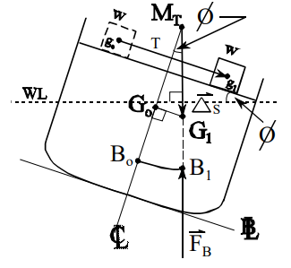
Figura 3.10 Ubicación de G y de B en un buque escorado
El G desplazado hace que se cree un momento que hace que el buque rote. A medida que esto ocurre, el volumen bajo el agua cambia de forma, lo que hace que el Centro de Flotabilidad (B) se mueva. En pequeños ángulos de escora, B se mueve en un arco, centrado en el metacentro transversal (M) y continuará moviéndose hasta que la forma del volumen bajo el agua haga que B se coloque verticalmente debajo de G, lo que hace que el buque vuelva a estar en equilibrio estático.
El concepto de Metacentro se analizará más adelante en este capítulo
3.2.3.1 Medición en la dirección transversal
La escora se mide generalmente en grados de inclinación desde la condición de adrizado. Cuando las escoras son a babor, se asignan a valores negativos a los ángulos y cuando son a estribor, valores positivos. En general, usamos el símbolo "φ" (phi) como la variable general para representar un ángulo de inclinación hacia el lado de babor o a estribor.
El centro de gravedad (G) está referenciado en la dirección transversal desde la línea central o de crujía del buque. La distancia desde la línea central hasta el centro de gravedad se denomina centro de gravedad transversal (TCG) y se mide en unidades de longitud (metros o pies).
3.2.3.2 Técnica de media ponderada
El TCG final después de un cambio de peso transversal se puede determinar cuantitativamente mediante el uso de una ecuación de promedio ponderado o al igualar los momentos alrededor de la línea de crujía antes y después del cambio de manera similar al análisis hecho para los cambios verticales de peso. La ecuación toma la misma forma que se discutió previamente con dos diferencias:
- La primera diferencia es que los términos KG se reemplazaron por TCG ya que estamos trabajando en la dirección transversal.
- La segunda diferencia es que las distancias a babor tienen un signo negativo. En el caso de análisis vertical, todas las distancias fueron positivas ya que el punto de referencia era la quilla. En el caso transversal, el punto de referencia es la línea de crujía, de modo que el TCG puede ser negativo o positivo.
La ecuación generalizada para los cambios en el centro de gravedad transversal por cambios, adición y/o eliminación de peso es:
$${TCG}_{final}×∆_{s final}=±{TCG}_{inicial}×∆_{inicial}+\sum_{i=1}^{N}{\left(±w_{i}\right)}\left({Tcg}_{i}\right)$$
Donde: ${TCG}_{final}$ Nueva posición transversal de G con referencia a la línea de crujía. (Unidades de longitud - metros o pies)
${TGC}_{inicial}$ Posición transversal inicial de G con referencia a la línea central. (Unidades de longitud - metros o pies)
$∆_{S nuevo}$ Desplazamiento final del buque (Unidades de fuerza) = ∆_{Sinicial} +/- w_{i}
$∆_{S inicial}$ Desplazamiento inicial del buque (Unidades de fuerza)
${Tcg}_{i}$ Posición transversal del centro de gravedad del peso agregado/eliminado con referencia a la línea de crujía en unidades de longitud (metros o pies)
$w_{i}$ Peso del objeto (+ agregado/- eliminado) (Unidades de fuerza)
Esta ecuación funciona igual que la ecuación de análisis vertical (KG), excepto que las distancias son negativas a babor y positivas a estribor.

Ejemplo 3.3 Una fragata tipo Adelaida (FFG-7) tiene un desplazamiento inicial de 4092 LT y una posición transversal del Centro de Gravedad de 2 pie hacia estribor de la línea de crujía. Un peso de 75 LT se mueve desde una posición a 10 pies a babor de la línea central hacia una distancia de 20 pies hacia babor y se agrega un peso de 50 LT a 15 pies a babor de crujía. ¿Cuál es la ubicación final del centro de gravedad transversal de la nave?
Solución:
$K{\overline{G}}_{Nuevo}=\frac{K{\overline{G}}_{inicial}×∆_{s inicial}-K_{g removido}×w_{removido}+K_{g agregado}×w_{agregado}}{∆_{s inicial}-w_{removido}+w_{agregado}}$
$$K{\overline{G}}_{Nuevo}=\frac{\left(18,9 ft\right)\left(4092 LT\right)- \left(20ft\right)\left(75 LT\right)+\left(10ft\right)\left(200LT\right)}{4092 LT-75 LT+200 LT}$$
$K{\overline{G}}_{Nuevo}=\frac{\left(77839 ft-LT\right)}{4217 LT}=18,5 ft$
${TCG}_{final}={TCG}_{inicial}\frac{∆_{inicial}}{∆_{final}}-{Tcg}_{75 LT rem}\frac{w_{75 LT}}{∆_{final}}+{Tcg}_{75 LT agreg}\frac{w_{75 LT}}{∆_{final}}+{Tcg}_{50 LT }\frac{w_{50 LT}}{∆_{final}}$
$${TCG}_{final}=\frac{{TCG}_{i} ×∆_{i}-{{Tcg}_{75 LT rem}×w}_{75 LT}+ {Tcg}_{75 LT agreg}×w_{75 LT}+{Tcg}_{50 LT}×w_{50 LT}}{∆_{final}}$$
$${TCG}_{final}=\frac{{TCG}_{i} ×∆_{i}+ w_{75 LT}\left({{Tcg}_{75 LT agreg}-Tcg}_{75 LT rem}\right)+ ×w_{75 LT}+{Tcg}_{50 LT}×w_{50 LT}}{∆_{final}}$$
$${TCG}_{final}=\frac{+2 ft×4092 LT+ 75 LT\left(\left(-20ft\right)-\left(-10ft\right)\right)+ \left(-15\right)×50LT}{4142 LT}$$
$${TCG}_{final}=\frac{6684 LT-ft}{4142 LT}=1,61 ft a estribor de la línea de crujía$$

3.2.4 Combinación de movimiento de pesos verticales y transversales
Es raro que ocurra un movimiento de pesos a bordo de un buque que dé como resultado solo un movimiento vertical de G o solo un movimiento transversal de G. Por lo general, será el resultado de una combinación de ambos. La figura 3.11 muestra un ejemplo con una adición de peso.
Cualitativamente, sabemos que G se moverá directamente hacia la ubicación del peso agregado. En este ejemplo, resulta en un aumento de KG y un desplazamiento de TCG a estribor de la línea de crujía. Teóricamente, debería ser posible calcular la nueva ubicación de G en un solo paso. Sin embargo, se logra una simplificación significativa al dividir el problema en las direcciones vertical y transversal.
Los pasos para llevar a cabo un análisis de esta situación serían:

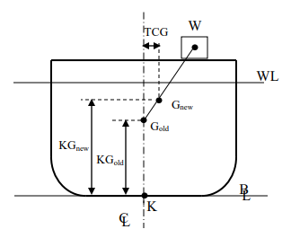
Figura 3.11 Combinando cambios de Peso Vertical y Transversal
- Determinar cualitativamente la ubicación aproximada de G nueva.
- Realizar un análisis vertical para calcular KG nuevo.
- Realizar un análisis transversal para calcular TCG nuevo.
- Compruebe tus respuestas verticales y transversales con su análisis cualitativo.

Con este método, puede estar seguro de tener éxito en los problemas de cambios, adición y eliminación de pesos. Ahora analizaremos el buque escorado por una posición de G "descentrado" con más detalle. Sin embargo, antes de que podamos hacer esto, debemos entender el significado del metacentro.

Radio Metacéntrico Transversal y la Altura Metacéntrica Transversal
La Figura 3.12 muestra una vista de una sección típica de un casco de un buque cuando está flotando adrizado sin escora ni asiento. Los puntos importantes para los cálculos hidrostáticos son la quilla (K), el centro de boyantéz (B), el centro de gravedad (G) y el metacentro transversal (M_{T}).
3.3.1 El metacentro
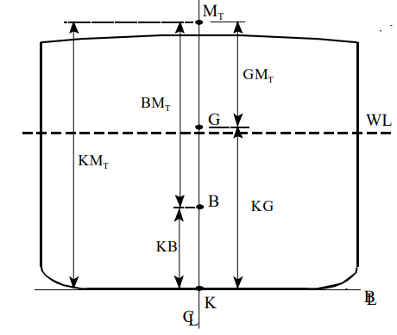
Figura 3.12 Referencias y seentos de línea importantes utilizados en los cálculos hidrostáticos
El metacentro se mencionó brevemente en la Sección 2.10. Se afirmó que es un punto de referencia conveniente para los cálculos hidrostáticos a pequeños ángulos de escora. Hay que recordar que hay un metacentro asociado con la rotación del buque en el sentido transversal (MT) y otro en sentido longitudinal (ML). EL metacentro transversal es del orden de 10 a 30 pies por encima de la quilla, mientras que el metacentro longitudinal es del orden de 100 a 1000 pies por encima de la quilla. Se señaló que el transverso.
El metacentro es del orden de 3 a 10 metros (10 a 30 pies) por sobre la quilla, mientras que el metacentro longitudinal es del orden de 30 a 300 metros (100 a 1000 pies) sobre la quilla.
El metacentro es un punto estacionario para pequeños ángulos de inclinación. Definimos "pequeño" como menos de 10 grados. Esta es la razón por la que el metacentro y la geometría derivada aquí solo son aplicables a pequeños ángulos de inclinación. Más allá de 10 grados, el metacentro se mueve fuera de la línea central en un arco curvo.

3.3.1.1 Radio Metacéntrico
Para localizar el metacentro de ángulos pequeños se requiere la construcción de dos líneas. La intersección de estas líneas define la ubicación del metacentro transversal. La primera línea es la línea de acción de la fuerza de boyantéz cuando el buque está en posición vertical adrizado. La segunda línea es la línea de acción de la fuerza de boyantéz cuando el buque está inclinado una pequeña cantidad.
Cuando un buque está inclinado en ángulos pequeños (10 grados), el centro de flotabilidad (B) se mueve en un arco. El centro de este arco es el metacentro transversal (MT). Imagine un trozo de cuerda unida al metacentro en la parte superior y al centro de boyantéz en el otro extremo. Por esta razón, la distancia desde el metacentro (M) al centro de flotabilidad (B) se denomina radio metacéntrico transversal (BMT). El radio metacéntrico es un segmento de línea medido en unidades de distancia y es un parámetro comúnmente utilizado en los cálculos de estabilidad.
3.3.1.2 Altura metacéntrica
Otro segmento importante utilizado en los cálculos de estabilidad es la distancia desde el centro de gravedad (G) al metacentro transversal (MT). Este segmento de línea se denomina altura metacéntrica transversal (GMT). Como veremos en el siguiente capítulo, la magnitud y el signo de la altura metacéntrica indicarán en qué medida un buque quiere permanecer adrizado a pequeños ángulos de inclinación. La importancia de este parámetro se aclarará en el siguiente capítulo.
3.3.2 Cálculos
Muy a menudo, necesitará la distancia entre dos de los puntos que se muestran en la Figura 3.12 para la realización de sus cálculos. Es frecuente que conozca algunas de las distancias, pero no todas. Para encontrar cualquier distancia que necesite, simplemente dibuje un boceto rápido de la Figura 3.12 y use su boceto para ver las relaciones entre lo que conoce y lo que no.
Por ejemplo, para encontrar KG puede restar KM - GMT. KG es el segmento de línea que proporciona la distancia vertical del centro de gravedad desde la quilla. El segmento de línea KMT es la "altura metacéntrica transversal por sobre la quilla". Puede recordar que se puede obtener de las curvas de forma con el calado medio del buque. Veremos más adelante en este capítulo que el GM de un buque se puede medir experimentalmente haciendo un experimento de inclinación.

3.3.2.1 Cálculos avanzados
Para obtener los valores de KM en las curvas de forma, se suma el valor de KB a BM. Recuerde que la KB se puede calcular mediante la integración numérica de la tabla de offset, como se comentó en la Sección 2.9.5. BM se relaciona con el segundo momento del área del plano de flotación y se puede calcular mediante la siguiente ecuación.
$${\overline{BM}}_{T}=\frac{2}{3}\frac{\int{y^{2}ydx}}{∇_{s}}=\frac{2}{3}\frac{\int{y^{3}dx}}{∇_{s}}=\frac{I_{T}}{∇_{s}}$$
(La derivación de esta ecuación está fuera del alcance de esta asignatura)
Donde: $y$ Es la distancia de la media manga en unidades de longitud. (metros o pies)
$ydx$ Es el elemento de área diferencial del plano de agua en unidades de área (metros² o pies²)
$∇_{S}$ Es el volumen sumergido del casco en unidades de volumen (metros³ o pie³)
$I_{T}$ Desplazamiento inicial del buque (Unidades de fuerza)
${Tcg}_{i}$ Es el segundo momento de inercia del Plano de Flotación en la dirección transversal respecto del eje x en unidades de longitud a la cuarta (metros⁴ o pie⁴)
Físicamente, el segundo momento de área en este caso es una medida de la resistencia a la rotación. El segundo momento de área es una función de la manga del buque, ya que es proporcional a la mitad de la media manga al cubo. Básicamente nos indica que un buque mientras más ancho, será más difícil de rotar Hacerlo girar en su eje longitudinal).

Cálculo de los ángulos pequeño de la escora por desplazamiento transversal de pesos
Para ángulos pequeños de la lista (menor a 10 grados) podemos relacionar fácilmente el movimiento transversal en el centro de gravedad de un buque con el ángulo de inclinación. La teoría y la derivación desarrolladas aquí son componentes necesarios del experimento de inclinación que se discutirá en la siguiente sección.
3.4.1 teoría
Como ya fue mencionado anteriormente, cuando el centro de gravedad de la nave se aleja de la línea de crujía, existe un desalineamiento instantáneo instantánea del peso resultante del buque con la fuerza de boyantéz resultante. Esto causa un momento escorante hacia el lado donde se produjo el cambio. A medida que el buque se inclina, el volumen sumergido cambia de forma, dando como resultado una nueva ubicación del centroide del volumen subacuático formado por el casco. La nave continuará girando hasta que el centroide se desplace lo suficiente para estar nuevamente alineado verticalmente con la línea de acción del peso resultante de la nave.
Para mantener la siguiente derivación simple, supondremos que siempre comenzamos con un buque que está adrizado (no tiene escora inicial), de modo que el centro de gravedad transversal inicial es cero metros o pies En otras palabras, el centro de gravedad inicial se encontrará en la línea de crujía. Etiquetaremos este punto como "G₀". El centro de gravedad transversal final será la distancia física medida desde la crujía hasta el punto de que denominaremos "G_{t}".
3.4.2 Diagrama
Lo primero que debemos hacer es dibujar una sección transversal típica del casco de un buque inclinado como consecuencia de un cambio de peso transversal en el centro de gravedad. La Figura 3.13 muestra el casco inclinado con la ubicación de todos los puntos claves para nuestro análisis. Además, también se muestran el peso resultante de la nave, la fuerza de boyantéz resultante y la línea de flotación.
Debe ser capaz de entender este diagrama y poder dibujarlo sin el uso de sus apuntes. Si entiende los conceptos será muy fácil hacerlo.
No intente memorizar ciegamente los diagramas de este texto. Deben construirse utilizando los conceptos fundamentales en una progresión lógica del pensamiento. Además, debe practicar dibujar cada figura ya que se necesita un poco de habilidad artística para hacerlas correctamente.
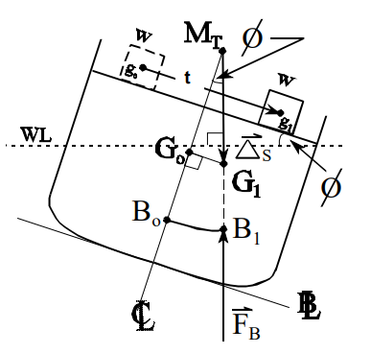
Figura 3.13 Embarcación inclinada hacia estribor por un cambio en el centro de gravedad
Debería notar los siguientes elementos clave en su diagrama cuando lo dibuje. Muy a menudo estos son los elementos que los estudiantes se equivocan en los exámenes.
- Por convención, el lado derecho de su hoja es estribor. Al girar el buque, que también gira la línea de base y la línea de crujía con él.
- La línea de flotación permanece horizontal (paralela a la parte superior de su hoja de papel). Las resultantes de la fuerza de boyantéz (hacia arriba) y la fuerza de gravedad "Desplazamiento" (hacia abajo) permanecen verticales (perpendiculares a la línea de flotación). En equilibrio estático, estas dos fuerzas son coloniales, con sus cabezas en sus respectivos puntos de acción "B" y "G".
- El cambio en el centro de gravedad del buque nave es perpendicular a la línea de crujía debido a que el cambio del peso fue perpendicular a la línea central. Si en su diagrama no parece estar perpendicular, coloque un pequeño cuadrado que indique que es perpendicular para reforzar esta situación y facilitar su corrección.
- Todos los ítems deben estar etiquetados con sus símbolos apropiados, incluyendo:
  - La línea de flotación (WL), la línea de crujía (CL) y la quilla (K) o la línea de base (BL)
  - El centro de gravedad inicial de la nave (G₀) y ​​el centro de boyantéz (B₀) inicial (a menudo, pero no siempre en la línea de crujía)
  - El peso resultante del buque (∆_{S}) en el centro de gravedad final del buque (G₁), y la fuerza de boyantéz resultante (F_{B}) en el centro de boyantéz final (B) o el metacentro transversal (M_{T}), y el ángulo de inclinación (φ).
3.4.3 Relación
Una vez que haya bosquejado la Figura 3.13, será evidente la derivación de la relación entre el "cambio en el centro de gravedad del buque " y el "ángulo de inclinación". Observe el triángulo rectángulo formado por los puntos (M_{T}G₀G₁). El segmento G₀G₁ es opuesto al ángulo de inclinación. La altura metacéntrica (G₀M_{T}) es adyacente al ángulo de inclinación. El lado opuesto sobre el lado adyacente de un triángulo rectángulo define la tangente del ángulo. Resolviendo para (G₀G₁) resulta:
$$tan ∅=\frac{cateto opuesto}{cateto adyacente}=\frac{\overline{G_{0}G_{1}}}{\overline{G_{0}M_{T}}}$$
$$\overline{G_{0}G_{1}}=\overline{G_{0}M_{T}} tan ∅$$
Como G₀ está en la línea central, la distancia G₀G₁ es la misma que TCG _{nuevo}. Y g₀g₁ es lo mismo que Tcg, que para fines de simplificación se denotará solo la distancia "t". La sustitución de la expresión anterior en la ecuación por un solo cambio de peso transversal (de la Sección 3.2.3.2) produce:
$${TCG}_{final}×∆_{s final}=±{TCG}_{inicial}×∆_{inicial}+\sum_{i=1}^{N}{\left(±w_{i}\right)}\left({Tcg}_{i}\right)$$
$$\overline{G_{0}G_{1}}×∆_{S}=\left(0 mts ×∆_{S}\right)+w\overline{g_{0}g_{1}}$$
$$G_{0}G_{1}=\frac{w\overline{g_{o}g_{1}}}{∆_{S}}$$
Si se igualan las dos ecuaciones derivas para G₀G₁, Se obtiene:
$$\overline{G_{0}M_{T}} tan ∅=\frac{wt}{∆_{S}}$$
Donde: “t” es la distancia transversal que es trasladado el peso (g₀g₁)
Esta es la relación que buscábamos. Relaciona el movimiento transversal en el centro de gravedad de un buque con el ángulo de inclinación para ángulos de menos de 10 grados. Esta es la relación básica que será utilizada en el experimento de inclinación de la siguiente sección.

Experimento de inclinación
El objetivo del Experimento de Inclinación es usar pequeños ángulos de escora hidrostáticos para calcular la ubicación del centro de gravedad vertical de un buque con referencia a su quilla (KG). El proceso básico de un experimento de inclinación es sencillo.
- A bordo del buque se mueve un peso conocido (w_{i}) una distancia transversal conocida (t_{i}). Este cambio de peso transversal provoca un cambio transversal en el centro de gravedad de la nave, el que a su vez hace que la nave se escora hacia el lado del cambio de peso.
- La cantidad de peso utilizado (w_{i}), la distancia que se desplaza (t_{i}) y el ángulo resultante de la escora (φ_{i}) se miden y registran. El proceso se repite moviendo diferentes pesos distancias diferentes, a babor y estribor. Esto generará un conjunto de datos (w_{i}, t_{i}, tanφ_{i}) donde el subíndice "i" es solo una variable de conteo.
- Los datos obtenidos de los cambios de peso se trazan y se obtiene una pendiente que minimiza errores al ponderara varios datos diferentes. La pendiente de la cuerva permite obtener GM_{T}.
- Con KM_{T} obtenido de las curvas de forma, se puede calcular el KG_{INCL} del experimento de inclinación y con un simple cálculo de eliminación del peso utilizado para la realización del experimento, se puede obtener el KG en condición liviana para el buque.
Antes de iniciar este proceso, el buque debe estar preparado para el experimento. El experimento se lleva a cabo en puerto, en aguas tranquilas, con la nave libre para escorarse. Generalmente se realiza en condición de nave liviana. El desplazamiento de la nave ligera (∆_{liviana}) se define por Gilmer y Johnson como:
"El peso completo del buque en todos los aspectos, incluido el casco, sistemas, maquinaria, equipamiento, agua en las calderas a nivel de trabajo y líquidos en maquinarias y cañerías, pero con todos los estanques y lastres vacíos, sin tripulación, pasajeros, carga, víveres ni carga o municiones a bordo". Introducción a la Arquitectura Naval, p131
Es necesario determinar el desplazamiento del buque en condición liviana (∆_{liviano}). Esto se logra mediante la observación de las marcas de calado de proa y de popa y consultando las curvas de forma del buque. En este paso, también es importante encontrar la densidad del agua en la que está flotando, de modo de poder corregir el desplazamiento obtenido de las curvas de forma para la densidad real del agua.
Una vez que el buque ha sido preparado, los pesos y aparatos de inclinación se suben a bordo. Normalmente, los pesos de inclinación son aproximadamente el 2% del desplazamiento de la condición liviana (∆_{liviano}). Con los pesos de inclinación y el sistema para moverlos a bordo, se dice que el buque está en condición de inclinación. A todas las cantidades se les da el sufijo de inclinado. Por ejemplo ∆_{incl}, KG_{incl}.
Con los pesos y el equipo de inclinación a bordo, se puede iniciar el experimento como se describió y como se mostró en el video de introducción que se encuentra en poder de los alumnos. Esto a menudo requiere una gran coordinación y del uso de aparejos, y otros. Para buques más grandes, es común usar una grúa para mover los pesos inclinados desde y hacia diferentes ubicaciones transversales ya que, para este caso, el 2% del desplazamiento liviano es un peso considerable para mover.
3.5.1 Cálculo de G₀M_{tinclinado}
La ecuación para encontrar el ángulo de escora a partir de un solo cambio de peso transversal se expresa en términos de la altura metacéntrica (G₀M_{T}) como:
$$\overline{G_{0}M_{T incl.}}=\frac{w_{i}t_{i}}{\tan{∅}}\frac{1}{∆_{S incl.}}$$
Se puede usar distintos conjuntos de (w_{i}, t_{i}, $∅$_{i}) en esta ecuación para encontrar el valor de la altura metacéntrica transversal en condición inclinado. Para ángulos pequeños cada conjunto debe producir el mismo valor de altura metacéntrica; sin embargo, existen errores experimentales y desviaciones que generarán valores ligeramente diferentes para cada conjunto de (w_{i}, t_{i}, $∅$_{i}) utilizado.
Para lograr un promedio para la altura metacéntrica transversal (G₀M_{T}), se calcula la pendiente de un gráfico "tangente del ángulo de inclinación" (tan $ϕ$i) respecto del "momento de inclinación" (w_{i} t_{i}) como se muestra en la figura 3.14. El primer grupo de parámetros en la ecuación anterior es la pendiente de este gráfico. Al dividir la pendiente por el desplazamiento, se obtiene el valor promedio de G₀M_{T} como se muestra a continuación:
$$\overline{G_{0}M_{T}}=\frac{w_{i}t_{i}}{\tan{∅}}\frac{1}{∆_{S.}}$$
$$Promedio \overline{G_{0}M_{T}}=\frac{pendiente de la\frac{\tan{∅}v}{s}la curva w_{i}t_{i}}{∆_{S.}}$$
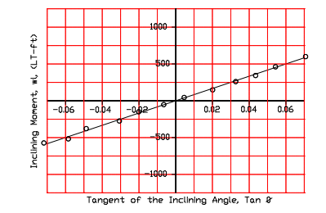
Tangente del ángulo de inclinación $\tan{∅}$
Momento inclinante $w_{i}t_{i}$ $\left(Fza-dist\right)$
Figura 3.14 Un gráfico típico de un experimento de inclinación
La pendiente se calcula seleccionando dos puntos en la línea que representan la mejor representación de la recta dibujada y haciendo el cálculo del cambio de "y" respecto de “x". Asegúrese de elegir los puntos que mejor se ajustan a la recta de la pendiente. Un error común de los estudiantes es utilizar los puntos obtenidos por los datos originales para calcular la pendiente. Es posible que ninguno de estos puntos de datos esté en la línea que ha dibujado, ya que la línea representa el promedio de los datos obtenidos. Una ventaja de analizar los datos de esta manera es que un punto de datos no representativo puede ser "descartado" o "ignorado”.
$$Pendiente de la línea=\frac{Incremento}{Avance}=\frac{dy}{dx}≡\frac{δy}{δx}=\frac{\left(y_{2}-y_{1}\right)}{\left(x_{2}-x_{1}\right)}$$
También hay una técnica matemática para hacer la regresión lineal llamada "mínimos cuadrados". La técnica matemática es menos subjetiva ya que no importa quién realice el cálculo, dará los mismos resultados. La regresión lineal por el método de mínimos cuadrados se puede hacer fácilmente con un programa de una hoja de cálculo en un computador. El computador dará la ecuación completa de la línea recta con muchos decimales. Esta técnica minimiza la suma de los “error de los cuadrados” entre cada punto de datos y la línea, y por ello el método el nombre de mínimos cuadrados.
El objetivo del experimento de inclinación es encontrar la posición vertical del centro de gravedad del buque inclinado a bordo (KG _{liviano}), no la obtención del valor promedio de la altura metacéntrica transversal (G₀M_{T}), por lo que una vez obtenido el valor promedio de G₀M_{T} , se requieren dos pasos más encontrar KG en condición liviano.
3.5.2 Obtención del KG inclinado (KG _{Incl}) y su corrección después de retirar de a bordo el equipo utilizado para el Experimento de Inclinación
El primer paso es encontrar la ubicación vertical del centro de gravedad con el equipo de inclinación a bordo restando la altura metacéntrica promedio del valor de KM_{T}. El valor de KM_{T} se obtiene de las curvas de forma como una función del calado medio.
$${\overline{KG}}_{Incl}={\overline{KM}}_{T}-\overline{G_{0}M_{T}}$$
El segundo paso es calcular la posición vertical del centro de gravedad sin los pesos de inclinación a bordo (KG _{Liviano}). Esto se logra haciendo el cálculo de eliminación de peso como se explicó anteriormente en este capítulo.
$${\overline{KG}}_{ Liviano}=\frac{{\overline{KG}}_{incl}×∆_{ incl}-{Kg}_{Equipo de inclinación}×w_{ Equipo de inclinacióm}}{∆_{S Liviano}}$$
$${\overline{KG}}_{ Liviano}=\frac{{\overline{KG}}_{incl}×∆_{ incl}-{Kg}_{Equipo de inclinación}×w_{ Equipo de inclinacióm}}{∆_{ incl}-w_{ Equipo de inclinacióm}}$$

3.5.3 Prácticas del experimento de Inclinación
El experimento de inclinación se realiza fácilmente en un buque y es probable que lo vea realizado o sea parte de MT, su ejecución en algún momento de su carrera.

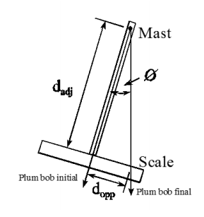
Escala
Posición final de la plomada
Mástil
Figura 3.15 Medición de tan $∅$ durante un experimento de inclinación
Posición inicial de la plomada
La tangente del ángulo de inclinación para cada condición se puede medir al colgar una "plomada" desde un cable largo suspendido de un mástil alto. La plomada siempre colgará verticalmente hacia abajo y perpendicular al plano de agua. Se utiliza para medir su desviación al escorarse el buque respecto de su condición de adrizado. La figura 3.15 muestra el triángulo rectángulo formado por el mástil, el cable y la regla escala horizontal. La tangente del ángulo de inclinación se puede calcular utilizando este triángulo rectángulo dividiendo la distancia de desviación de la lomada por la longitud del cable, como se muestra a continuación:

$$tan∅=\frac{cateto opuesto}{cateto adyacente}=\frac{d_{op}}{d_{ad}}$$
Los problemas más comunes en la realización de un experimento de inclinación son:
- Llevar un control de todos los pesos de a bordo antes y durante la evolución del experimento.
- Presencia de líquidos en estanques parcialmente llenos crea errores en las mediciones. El movimiento de fluido en un estanque parcialmente lleno crea un aumento virtual en el centro de gravedad del estanque. Esto se denomina “efecto de superficie libre” y se tratará en el Capítulo 4.
- La prueba debe realizarse en condiciones de aguas calmas. (“Tasa de leche”, en aguas protegidas y nunca en el mar abierto)
- El experimento es potencialmente peligroso, ya que agregar pesos por alto se reduce la estabilidad y/o la cubierta puede no ser capaz de soportar los pesos utilizados para el experimento. Adicionalmente el movimiento de grandes pesos crea es un motivo de preocupación de seguridad para el personal involucrado. (Estas inquietudes se evalúan antes de realizar el experimento).

Ejemplo 3.4 Despues de realizar un experimento de inclinación a un buque el gráfico resultante de "la tangente del ángulo de la escora" versus "el momento de inclinación" (similar a la Figura 3.14) tiene una pendiente de 8.854,35 $\left(T-m\right)$ $\left[28.591 \left(ft-LT\right)\right]$. El desplazamiento es 8.114,15 $\left(T\right)$ $\left[7986 \left(LT\right)\right]$ y el KM = 6, 85 (m) $\left[KM =22.47 pies\right]$. ¿Cuál es el KG de la nave sin el equipamiento de inclinación a bordo si el centro de masa del del equipo está a 9,14 m sobre la quilla $\left[30 pies sobre la quilla \right]$con un peso de 50,8 T $\left[50 LT\right]$?
Solución: (Sólo para este ejercicio se utilizaran los dos sitemas de unidades más comunes de encontrar en problemas de estabilidad)
Determinación del ${\overline{GM}}_{Inclinado}$
${\overline{GM}}_{Inclinado}=\frac{Pendientede a tan{∅ v.s. la curva de wt }}{∆_{Inclinado}}$
En S.I. ${\overline{GM}}_{Inclinado}=\frac{8.854,35 \left(T-m\right)}{8.114,15 \left(T\right)}=1,09 \left(m\right)$
En S.G.I. ${\overline{GM}}_{Inclinado}=\frac{28.591 \left(LT-ft\right)}{7.986 \left(LT\right)}=3,58 \left(ft\right)$
Determinación del ${\overline{KG}}_{Inclinado}$
${\overline{KG}}_{Inclinado}={\overline{KM}}_{Inclinado}-{\overline{GM}}_{Inclinado}$
En S.I. ${\overline{KG}}_{Inclinado}=6,85\left(m\right)- 1,09 \left(m\right)=5,76 \left(m\right)$
En S.G.I. ${\overline{KG}}_{Inclinado}=22,47\left(ft\right)- 3,58 \left(ft\right)=18,89 \left(ft\right)$
Determinación del ${\overline{KG}}_{Liviano}$
${\overline{KG}}_{Liviano}={\overline{KG}}_{Incl}×∆_{Incl}-{k\overline{g}}_{Pesos inclinación }×w_{Pesos inclinación}$
En S.I. ${\overline{KG}}_{Liviano}=\frac{5,76\left(m\right)×8.114,15 \left(T\right)- 9,14 \left(m\right)×50,8 \left(T\right)}{8.114,15\left(T\right)-50,8 \left(T\right)}=5,74 \left(m\right)$
En S.G.I. ${\overline{KG}}_{Liviano}=\frac{18,89ft×7.986 \left(LT\right)- 30 \left(ft\right)×50 \left(LT\right)}{7.986 \left(LT\right)-50 \left(LT\right)}=18,82 \left(ft\right)$

Movimientos longitudinales del Centro de Gravedad del buque debido a movimiento, adición o retiro de pesos de a bordo
Hasta ahora hemos calculado el efecto de mover, agregar o quitar pesos verticales y transversales. En esta sección se analizarán los cambios de peso longitudinales (desplazamiento adición y retiro de pesos). Los problemas longitudinales se realizan de una manera diferente porque normalmente la posición final de G no es relevante, por el contrario, si lo es la condición final de asiento del buque.
La consecuencia de agregar, quitar o trasladar pesos longitudinales, es que el buque experimenta un cambio en los calados de proa y de popa. Cuando los calados de proa y popa tienen diferentes magnitudes, se dice que la nave tiene asiento. Recuerde del Capítulo 2, que el asiento se define por la diferencia entre los calados de proa y de popa.
$$Asiento=T_{popa o aft}-T_{proa o fwd}$$
Si un buque está "con asiento por la proa o encabuzado", entonces el calado de proa será mayor que el de popa. Un buque "con asiento por la popa o sentado" tiene un calado de popa más grande que el calado de proa. Recuerde que el buque rota alrededor del centro de flotación (F), que es el centroide del área del plano de flotación. (¡No gira alrededor de la cuaderna maestra o sección media!) Cuando el centroide del área del Plano de Flotación está a popa de la cuaderna maestra, el calado de proa variará una cantidad mayor que la del calado de popa. Esto ocurre así generalmente debido a que un buque normal las secciones a popa de la cuaderna maestra son más anchas que las que se encuentran a proa.
Las curvas de forma asumen que el buque está nivelado sin asiento, pero se pueden usar para cuando está sentado, siempre que el asiento no sea muy grande. Si el buque está sentado, el parámetro de ingreso a las curvas será el calado medio:
$$T_{m}=\left(\frac{1}{2}\right)\left(T_{a}-T_{f}\right)$$
El propósito de un problema de análisis longitudinal es determinar los calados finales de proa y popa, dados los calados iniciales y la descripción de los cambios de pesos que se realizaron.
Es útil en el proceso de modelamiento visualizar físicamente el cambio de peso que se está produciendo. Imagine una gran caja de madera en la cubierta principal de un buque que se está empujado hacia adelante o hacia atrás. Trate de predecir si el buque aumentará el calado de proa o lo hará el de popa en su imagen mental.
- Tenga en cuenta que no importa desde qué posición comienza a moverse el cajón, solo importa que se mueve hacia adelante o hacia atrás.
- Recuerde visualizar el cambio de peso. Al mover un peso hacia adelante, la proa bajará y aumentará el calado de proa. Al empujar un peso hacia popa, la popa descenderá y el calado aumentará posteriormente. Utilice este conocimiento para determinar cuándo sumar o restar un calado. Además, pruebe su respuesta final por la razonabilidad y consistencia.

3.6.1 Diagramas de asiento
Para cuantificar los cambios en los calados de proa y de popa después de un cambio de peso, se requiere un análisis numérico del proceso. El análisis comienza con el desarrollo de una imagen que muestra todas las relaciones geométricas que existen. Esta imagen se desarrolla procedimiento paso a paso lógico.
- Dibuje una sola línea horizontal que represente el plano de agua del buque desde la vista lateral o plano de corte. La longitud de la línea representa la longitud de la eslora del buque.
$$L_{PP}$$

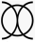
- Decida qué extremo será la proa y cual la popa, rotúlelos. Muestre el punto medio de la línea y etiquételo como cuaderna maestra
- Muestre el centro de flotación (F) y etiquételo. Normalmente supongamos que se encuentra detrás de
$$L_{PP}$$
$$A_{P}$$
$$F_{P}$$

La Cuaderna Maestra. Dimensione y marque las distancias desde el AP al centro de flotación (d_{aft}) y el FP al centro de flotación (d_{fwd}).
- Muestre el cambio de peso que está ocurriendo y el nuevo plano de flotación que debiese existir después de
$$d_{fwd}$$
$$d_{aft}$$

$$F_{P}$$
$$A_{P}$$
$$F$$
$$L_{PP}$$

el cambio de peso. Para dibujar esto correctamente, simplemente gire su hoja de papel en el sentido horario o en sentido anti horario y trace una línea horizontal a través del centro de flotación. Al girar el papel, tiene la ventaja de simular que la proa o la popa bajan y que la superficie del agua se mantiene nivelada con la parte inferior de su escritorio.
En este ejemplo consideraremos un peso desplazado desde su posición original hacia popa.
- Ponga su hoja de papel a nivel nuevamente. Cualquier distancia por encima de la primera línea de flotación es positiva y cualquier
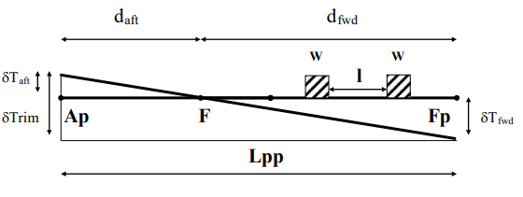
$${δT}_{Asiento}$$
distancia por debajo es negativa. Según esta convención, el calado de popa aumentó en un número positivo que es consistente con lo que realmente sucede cuando un peso se desplaza hacia popa. Dibuja líneas verticales desde los extremos de la primera línea de flotación hasta la segunda, formando 2 triángulos semejantes. Etiquete esas distancias verticales con “δT popa o aft” y “δT proa o fwd”.
- Forme el tercer triángulo similar dibujando una tercera línea de flotación paralela a la primera, comenzando por el mayor calado superior o inferior. El lado vertical de este tercer triángulo más grande debe estar etiquetada como “$δ_{Asiento}$” ya que el cambio de asiento es igual al cambio de calado de popa menos el cambio de caldo a proa (Vea la nota 3 a continuación). Etiquete el ángulo del asiento la letra griega “θ”. Evite usar “ϕ” ya que se usa para expresar ángulos de inclinación transversal.
Cada vez que se realiza un análisis longitudinal, el diagrama debe completarse en su totalidad. Todas las expresiones mencionadas solo se pueden escribir si tiene un diagrama.
Nota 1: Observe lo que sucede con el cambio de asiento cuando el buque se sienta. El cambio en el calado de popa es positivo y el cambio en el calado de proa negativo. Está restando un número positivo menos un número negativo para obtener un número positivo más grande. Esto es consistente con la idea de que aumentar el asiento (Aumentar calado de popa) es positivo por convención.
Nota 2: Formalmente no es necesario seguir todas las convenciones si utiliza su diagrama y un el sentido común. El procedimiento descrito se ha escrito en forma formal para mostrarle que las convenciones y definiciones de los signos son coherentes en todo momento.
Nota 3: La siguiente es la derivación de la ecuación de "cambio en el asiento". Recuerde que un cambio en una propiedad siempre es su valor final menos el valor inicial. Siempre puede encontrar un cambio en cualquier parámetro utilizando esta definición.

3.6.2 Cálculo del asiento
La ecuación inicial para calcular el calado final de proa o de popa se basa en un concepto contable. Para encontrar el saldo final en una cuenta bancaria, debe comenzar con el saldo inicial, agregar los ingresos y restar los retiros. En forma semejante, el calado final a proa (o a popa) es igual al calado inicial de proa (o calado inicial de popa) menos cualquier disminución del calado de proa (o de popa), más los aumentos del calado de proa (o de popa).
$$T_{proa final} =T_{proa inicial }±{δT}_{ proa por cambio de asiento}±{δT}_{ popa por cambio paralelo de calado}$$
$$T_{popa final} =T_{popa inicial }±{δT}_{ popa por cambio de asiento}±{δT}_{popa por cambio paralelo de calado}$$
Hemos discutido una forma para que cambien los calados, por un cambio en un peso que crea un momento sobre el centro de flotación $\left({δT}_{a proa debido a w×l}\right)$o$\left({ δT}_{a popa debido a w×l}\right)$. Hay otras formas de cambiar los calados de proa o de popa, específicamente agregando y/o eliminando peso. Primero, revisaremos un solo cambio de peso y luego discutiremos cómo agregar y/o eliminar peso.
Para decidir si el cambio en el calado debe sumarse o restarse, consulte el diagrama de representación de cambio de asiento y su sentido común. Por ejemplo, desplazar el peso hacia adelante aumenta el calado de proa, por lo que el cambio en el calado de proa debe agregarse haciendo que el calado final sea más grande que el inicial. Llamemos a esta primera ecuación la "ecuación contable". Se muestra mediante las ecuaciones anteriores para el calado final de proa y el calado final de popa.
- El primer término de estas ecuaciones son los calados iniciales. Estos generalmente se entregan como una condición inicial del problema.
- El segundo término en estas ecuaciones debe calcularse utilizando los triángulos semejantes que se muestran en el diagrama desarrollado previamente.
- El tercer término en estas ecuaciones se encontrará dividiendo el peso agregado o eliminado por el TCI (o TPI).
- Al observar el diagrama de calados, podemos desarrollar la siguiente ecuación a partir de los triángulos semejantes.
$$\frac{{δT}_{popa por cambio w×l}}{d_{popa}}=\frac{{δT}_{proa por cambio w×l}}{d_{proa}} =\frac{δ_{Asiento}}{L_{PP}}$$
La magnitud de las distancias mostradas es evidente en el diagrama de asiento. Si podemos encontrar la magnitud del parámetro "cambio en el calado", podemos resolver tanto el cambio en el calado de popa y de popa al momento de o cambio de calado "w x l" o “wl”.
El cambio en el asiento se encuentra dividiendo el momento que crea el cambio en el asiento (wl) por un parámetro llamado MCA 1 cm o en unidades inglessasMT1". El MCA 1 cm tiene unidades de T – metro por centímetro y el MT1" tiene unidades de LT-pie por pulgada. Ambos se obtienen de las curvas de forma como una función del calado medio.
$$δ_{Asiento}=\frac{wl}{MCA 1 cm}ó\frac{wl}{MT 1"}$$
En este punto, usted está listo para resolver cualquier problema de cambio de peso al mediante el dibujo de su diagrama y resolver las incógnitas. Tenga en cuenta que, para un problema de cambio de peso, el último término en las ecuaciones de calado "contables" es cero.
Las adiciones o remoción de peso se modelan como un proceso de dos pasos.
- Para una adición de peso, el primer paso es asumir que el peso se agrega en el centro de flotación. El segundo paso es asumir que el peso se mueve desde el centro de flotación a la posición de reposo del peso.
- Para eliminar el peso, el primer paso es asumir que el peso se desplaza de su posición de reposo al centro de flotación. El segundo paso es asumir que el peso se retira del centro de flotación.
Las adiciones de peso requieren que haga todo el trabajo que haría para un problema de cambio de peso más un cálculo adicional. El cálculo adicional consiste en encontrar el cambio en el calado hacia popa o hacia proa debido a la adición o eliminación de peso en el centro de flotación. Como el centro de flotación es el punto pivote de un buque a flote, agregar o quitar peso en esta ubicación solo hará el buque se hunda o se disminuya su calado en forma "paralela". En otras palabras, no habrá ningún cambio en el asiento y los calados de proa y popa cambiarán en la misma cantidad. La línea de flotación resultante, después de agregar o quitar peso en el centro de flotación, es paralela a la línea de flotación original. A esta situación se le denomina "cambio paralelo" o, en el caso de la adición de peso, "hundimiento paralelo".
- El cambio en el calado de popa o de proa debido a una adición o remoción de peso en el centro de flotación (${δT}_{Hundimineto paralelo ó PS}$) se puede encontrar como se muestra a continuación y es el último término en la ecuación de asiento "contable".
- ${δ T }_{PS}=\frac{w}{TCI}ó \frac{wl}{TPI}$
Donde: ${δ T }_{PS}$ Es el cambio de calado paralelo por la adición o remoción de peso en unidades de longitud. (centímetros o pulgadas)
$w$ Es la cantidad de peso agregado o que en el Centro de Flotación en unidades de peso (T o LT)
$TCI ó$ $TPI$ Son las toneladas por centímetro o por pulgada de inmersión según el sistema de unidades utilizado (T/m o LT/in)

Ejemplo 3.5 Una FFG7 tiene un calado inicial parejo de 16.25 pies. Se desembarcan 100 LT desde una ubicación a 75 pies a proa de la cuaderna maestra. ¿Cuáles son los calados finales de proa y de popa? Una FFG7 mide 408 pies de largo y tiene las siguientes características:

T (ft) | $$∆ (LT)$$ | TPI (LT/in) | MT1” $\left(\frac{ft-LT}{in}\right)$ | LCF (ft) a popa de
16,00 | 3992 | 33,00 | 793,40 | 24,03
16,25 | 4092 | 33,20 | 800,7 | 24,09

Solución:

$$l=99'$$
$$=228'$$
$$=180'$$
$${δT}_{Asiento}$$

$${δT}_{PS}=\frac{w}{TPI}=\frac{100 LT}{33,2{LT}/{in}}$$
$${δT}_{PS}=3,01 in=0,25 ft$$
$$δ_{Asiento}ó{ δ}_{TRIM} ==\frac{100 LT×99fft}{800 {LT-ft}/{in}}$$
$$δ_{Asiento}ó{ δ}_{TRIM} =12,38 in=1,03 ft$$
$$\frac{δtrim}{L_{PP}}= \frac{δT_{aft}}{{dT}_{aft}}=\frac{δT_{fwd}}{d_{Tfwd}} \left\{\begin{aligned}δT_{aft}=δtrim\frac{d_{aft}}{L_{PP}}=1,03 ft\frac{180 ft}{408 ft}=0,445 ft \\ δT_{fwd}=δtrim\frac{d_{fwd}}{L_{PP}}=1,03 ft\frac{228 ft}{408 ft}=0,58 ft\end{aligned}\right.$$
$$T_{aft nuevo}=T_{aft inicial}-{δT}_{PS}+δT_{aft}=16,25 ft-0,25 ft+0,45 ft=16,45 ft$$
$$T_{fwd nuevo}=T_{fwd inicial}-{δT}_{PS}+δT_{fwd}=16,25 ft-0,25 ft+0,58 ft=15,42 ft$$

Corrección del desplazamiento por asiento
Las curvas de forma se calculan suponiendo que el buque no tiene asiento o tiene asiento igual a cero. Mientras el asiento no sea significativo, la mayoría de los cálculos serán suficientemente precisos.
Dado que el argumento de entrada para las curvas de forma es el calado medio, será útil ver cuál es el efecto del asiento en el desplazamiento obtenido de las curvas. El LCF está normalmente detrás de o las secciones medias. Si el buque se sienta (por la popa), el calado medio será menor que si el buque estuviera en nivel de ajuste. Por lo tanto, se ingresará a las curvas en un calado medio menor y se obtendrá un desplazamiento más liviano que el real.
$$δ∆=∆_{Calado medio}+\left({δ∆}_{1 ft}\right)\left(Asiento\right)$$
La corrección al desplazamiento por exceso de asiento se realiza de la siguiente manera:
Donde: $δ∆$ Es la corrección por desplazamiento.
$∆_{Calado medio}$ Es el desplazamiento obtenido de las curvas con el calado medio
${δ∆}_{1 ft}$ Es la corrección al desplazamiento por 1 pie de asiento leído con el calado medio de las curvas de forma.
$Asiento$ Es la diferencia entre el calado de proa y el calado de popa.
Ejemplo 3.6 Un DDG51 tiene un calado medio de 20,75 pies y tiene un 1,5 pies. ¿Cuál será su desplazamiento?

Calado | Desplazamiento $∆$ | Corrección del desplazamiento para 1 ft de asiento
20,75 ft | 8443 LT | 31,1 LT/ft
Solución:
$$δ∆=\left(31,1{LT}/{ft}\right)\left(1,5 ft\right)=46,7 LT$$
$$∆=8443 LT+46,7 LT = 8490 LT$$

Varada en dique seco
Debido a la naturaleza y complejidad de la reparación y el mantenimiento que deben realizarse en el casco, las admisiones, descargas y apéndices del casco de un buque, normalmente es necesario realizar estos trabajos en un dique seco. El objeto del dique seco es soportar adecuadamente el buque mientras está fuera del agua. Hay tres fases distintas para el dique seco: preparación, varada y desvarada. Un error durante cualquier de estas fases puede provocar una catástrofe: caída lateral del buque, daños estructurales en el casco, daños en los apéndices y, posiblemente, lesiones al personal.
- La preparación es crítica para el éxito de todas las fases. El Dockmaster del astillero y el oficial a cargo de la maniobra de subir el buque a dique deben evaluar cuidadosamente el tipo de buque que subirá a dique y definir la camada conforme a los planos de construcción de la nave y dónde colocar los soportes para apoyarlo. Esta tarea se realiza mediante la evaluación de los planos de las líneas de la nave, los planos estructurales y todos los apéndices del casco de la nave. Se lleva a cabo una Conferencia de pre varada entre el personal del astillero a cargo del dique seco y el buque para definir planes, responsabilidades y procedimientos.
- El varamiento es una evolución lenta y rigurosamente muy orquestada. Una vez que el muelle se inunda sobre la camada y el Oficial de Dique está listo, el buque es empujado y/o arrastrado cuidadosamente hacia el dique por remolcadores, embarcaciones de apoyo y líneas del dique. Una vez que el buque está en la posición correcta sobre la camada (verificado por buzos), puede comenzar el achique del dique seco. El apoyo del buque en los bloques es un paso crítico de esta maniobra y como tal, se lleva a cabo cuidadosamente. A medida que el buque se vara (generalmente a popa primero), parte de la nave está apoyada por los bloques (P) y parte de la nave está apoyada por la fuerza flotante. Esto provoca un aumento virtual en el centro de gravedad y una menor altura metacéntrica.

$$G_{v}M_{T}=\overline{{KM}_{T}}-\frac{\overline{KG} ×∆}{∆-P}$$
Donde:
$G_{v}M_{T}$ Es la altura metacéntrica virtual del buque al calado actual.
$P$ Es la fuerza de reacción de la camada sobre la quilla.
${KM}_{T}$ Es la distancia de la quilla al metacentro al calado actual.
$KG$ Es la distancia desde la quilla al Centro de Gravedad.
$∆$ Es el desplazamiento del buque a flote.
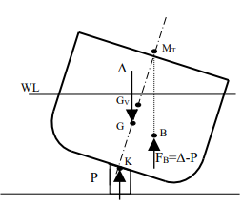
Figura 3.16 Estabilidad en dique seco

Si el buque llega a escorarse a medida que se apoya en la camada y continúa aumentando, las operaciones de achique deben detenerse hasta que se encuentra y corrija la causa. Existe una posibilidad durante el apoyo en los bloques de la camada el buque pueda desarrollar una altura metacéntrica negativa y volcar (esto se explicará con más detalle en el Capítulo 4). Si todo va bien, el buque se apoyará en los bloques y el trabajo puede comenzar.
- La desvarada puede ser tan precaria como la fase de varada si no se realiza cuidadosamente. Además, el casco y sus aberturas deben someterse a pruebas de integridad estanca antes de que el buque flote y salga del dique. La desvarada sigue el mismo procedimiento básico que la varada, pero a la inversa.

PROBLEMAS - CAPÍTULO 3

Sección 3.1 Principio de Arquímedes y Equilibrio estático:
- Indique las condiciones necesarias para el equilibrio estático y muestre con un diagrama cómo se aplican a un buque que flota libremente.
- Calcule la presión de un manómetro y la presión absoluta a 6 metros (20 pies) bajo la superficie para agua salada y agua dulce. Supongamos que la presión atmosférica es de 1.013 mbar (14.7 psi). Es recomendable hacerlo en ambos sistemas de unidades para que vea las diferencias de cálculo.
- Calcule la fuerza hidrostática resultante experimentada por una barcaza con forma de caja de 100 pies de largo y 20 pies de ancho flotando a una corriente de 6 pies en agua salada. ¿Cómo se compara esto con la fuerza de flotación (FB)?
- A un calado de 23.5 pies, el volumen de la obra viva de un buque es de 9.911 m3 cuando flota en agua salada. ¿Cuál es su desplazamiento en Toneladas?
- El desplazamiento de un trasbodador austral es 9846 LT.
  - ¿Cuál es el volumen bajo el agua del buque si está flotando en agua salada a 59 ° F?
  - ¿Cuál es el volumen bajo el agua si el buque está flotando en agua dulce a la misma temperatura?
  - Explique la diferencia, si existe, en términos del principio de Arquímedes y el equilibrio estático.
- Una embarcación de desembuque de una forma de caja rectangular tiene las siguientes dimensiones: Eslora = 36,6 metros, Manga = 7,6 metros y un puntal = 2,3 metros. Cuando la barcaza está vacía tiene un calado de 0,76 metros. Usted es el oficial a cargo de la operación de desembuque responsable de la carga segura de la barcaza.
  - La embarcación tiene un calado máximo de seguridad de 1,6 metros. ¿Cuántas toneladas de carga se pueden cargar sin exceder este calado?
  - En esta operación, requiere que la embarcación cruce un banco de arena que se encuentra a 150 metros de la playa. En marea alta, la profundidad del banco en la carta naputica es de 1,4 metros. ¿Cuántas toneladas de carga se pueden cargar en la barcaza para que pueda llegar a la playa de manera segura y sin encallar?
  - La embarcación se carga a un calado de 1,5 mts en agua salada y va a un muelle ubicado en un río de agua dulce. Durante la marea baja, la profundidad del agua en el muelle es de 1,68 mts. ¿Se varará la embarcación en marea baja? ¿Por qué si o por qué no?

Sección 3.2 Movimiento verticales y transversales del Centro de Gravedad:
- Una fragata del tipo Adelaide está flotando en una quilla uniforme en un calado de 15.5 pies, con KG = 19 pies en la línea central. Lpp = 408 pies. Al reabastecerse de combustible, el buque toma 186 LT (60000 galones) de F-76 a un tanque ubicado en la línea central, 7 pies por encima de la quilla. Encuentra el nuevo centro de gravedad vertical después de recibir combustible.
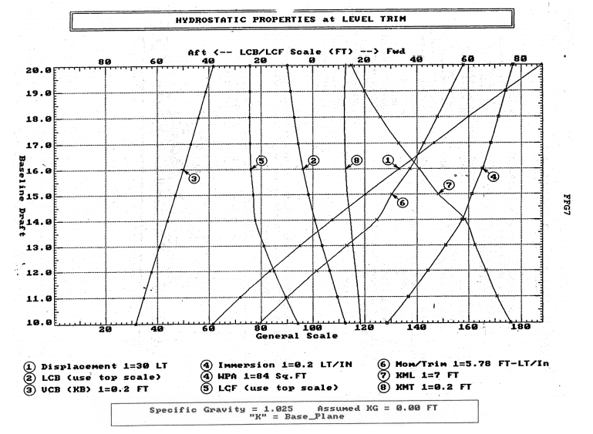

- El USS SUPPLY (AOE-6) está navegando por el Atlántico Norte, preparando una faena de reaprovisionamiento en la mar a una fuerza de tarea. Su calado es de 38 pies, y el centro de gravedad se encuentra en la línea de crujía a 33 pies sobre la quilla. Su Lpp = 734 pies. En preparación para la maniobra mueve 1000 LT de municiones, víveres frescos y congelados desde un lugar a 15 pies sobre la quilla a la cubierta principal que se encuentra a 25 pies por encima de la línea de flotación. Determine la ubicación vertical G después del movimiento de la carga.
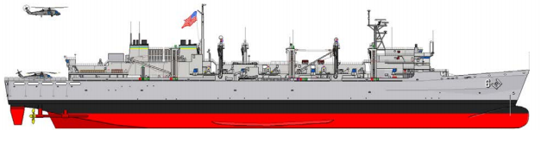
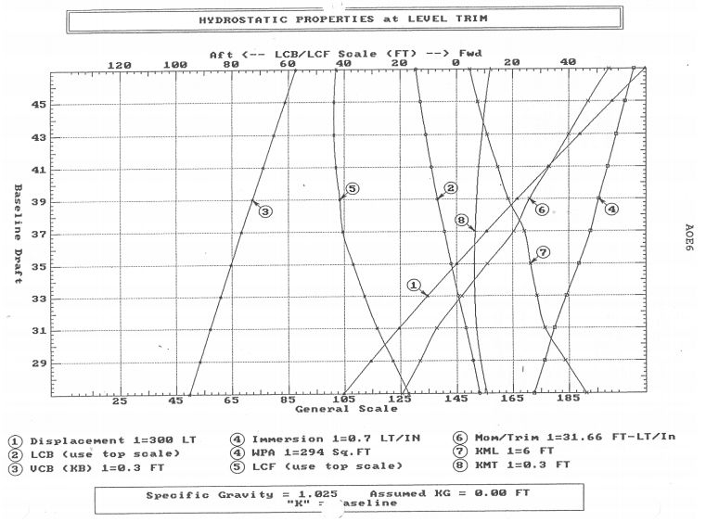

- El USS FREEDOM (LCS-1) ingresa a un astillero para una recuperación general. Al iniciar sus reparaciones, su desplazamiento era de 2860 LT con un KG = 19.7 pies unicado en la línea de crujía. Durante su período de mantenimiento se realizó el siguiente siguiente trabajo.
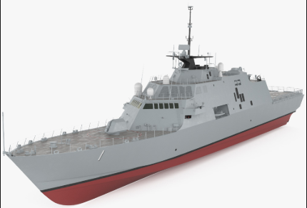
Pesos removidos |  |  |  | Pesos agregados
Item | Peso | Kg |  | Item | Peso | Kg
Sist control de Armas | 15,0 LT | 25,0 ft |  | Sist lanzam vertical | 20,0 LT | 34,0 ft
Sonar remolcado | 6,0 LT | 15,0 ft |  | Dos ametralladoras calibre 50 | 8,0 LT | 45,0 ft
Mejoras en planta propulsora | 3,0 LT | 8,0 ft |  | Mejoras en las antenas | 5,0 LT | 64 ft
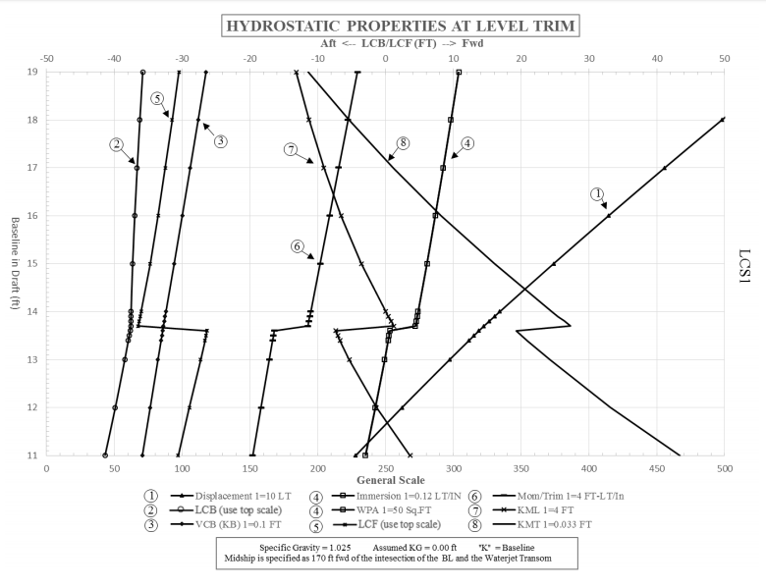
  - Determine el desplazamiento del buque y su KG despues del período de reparaciones
  - Determine el calado del buque antes y después de las reparaciones.
- Una Fragata tipo Adelaide sale de Singapur para una navegación de siete días a Yokosuka, Japón. La nave se puso en marcha en un calado de 16.3 pies, con el centro de gravedad en la línea central y 18.7 pies sobre la quilla. Lpp = 408 pies. Al zarpar, tenía una existenacia de 605 LT (195000 galones) de combustible. Durante el tránsito la nave consumió el 65% de su combustible, el que fue extraído de estanques centrales unicados a 5 pies sobre la quilla. Determinar la ubicación vertical del G a su llegada a Yokosuka. (Utilice las curvas de forma de la pregunta 7)
- El USS THOMAS S GATES (CG-51) tiene un desplazamiento de 9600 LT y KG = 23.19 pies. El TCG está en la línea de crujía. Si se mueven 5 LT de agua desde 5 pies por sobre la quilla y 22 pies de estribor de la línea de crijía a la misma altura pero a 10 piesa babor de la crujía.
  - ¿Cuál es la KG final?
  - ¿Cuál es el TCG final?
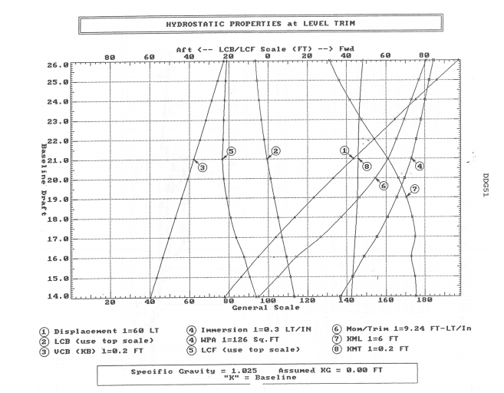
- El USS FREEDOM (LCS-1) está flotando adrizado con un desplazamiento de 3100 LT y un KG = 18.0 pies. Se le agregan 25 LT de carga en una ubicación promedio de 30 pies por sobre la quilla y a 8 pies a estribor de la línea de crujía. (utilice las curvas de forma de la pregunta N° 9)
  - ¿Cuál será el nuevo KG?
  - ¿Cuál será el nuevo TCG?
  - Después de analizar la condición de estabilidad concluye que la nueva posición de G es insatisfactoria. ¿En qué ubicación transversal y vertical agregaría 20 LT de latre para recuperar los KG y TCG originales?

- EL USS RUSSELL (DDG-59) está flotando con una quilla uniforme y calados de 20.5 pies. El centro de gravedad se encuentra en la línea central, 21.3 pies por sobre la quilla. Su Lpp = 465 pies. Si se retiran 150 LT de maquinaria desde 10 pies por encima de la quilla y 17 pies a babor de la línea central. (Utilice las curvas de la pregunta N° 11)
  - Determine KG después de retirar la maquinaria.
  - Determine el nuevo TCG después de retirar la maquinaria.
  - Dibuje un diagrama que muestre al buque en equilibrio estático después de que se haya retirado la maquinaria.

Sección 3.3 El metacentro
- Defina lo siguiente en términos de K, B y G y posterioemente muestrelos en un diagrama:
  - Altura Metacéntrica Transversal (GM_{T})
  - Radio Metacéntrico Transversal (BM_{T})
- Usando las curvas de forma para el FFG7 (curvas en la pregunta N° 7), determine sus Alturas Metacéntricas Transversales y Longitudinales (GM_{T} y GM_{L}) cuando está flotando a sin asiento a un calado medio (T_{M}) de 12.4 pies con KG = 19 pies. ¿Por qué es más grande el GM_{L} que el GM_{T}?

Sección 3.4 Ángulo de escora

- Un peso pequeño se desplaza de babor a estribor como se muestra en la figura lateral adjunta. Redibuje la figura y muestre las posiciones finales del centro de gravedad (G), centro de boyanatéz (B), peso resultante del buque (∆_{S}), fuerza de boyantéz resultante (F_{B}), la quilla (K) y el metacentro transversal (M_{T}). Sea ordenado, rotule claramente y use un borde recto siempre que sea posible. Supongamos que el ángulo de escora es pequeño.
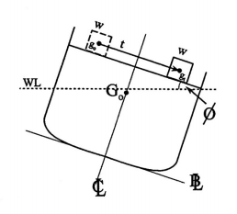

- El USS SIMPSON (FFG-56) está navegando con calados parejos de 16 pies. Lpp = 408 pies. KG = 20.2 pies en la línea central. Después de 4 horas de nevegación se han consumido 10.000 galones (31 LT) de combustible desde un estanque de servicio ubicado a 11 pies a babor de crujía y 13 pies sobre la quilla.
  - Calcule los nuevos KG y TCG.
  - Calcule el ángulo de escora buque.
  - Para rellenar el estanque de servicio, se bombean 10.000 galones (31 LT) de combustible desde un estanque de almacenamiento ubicado a 5 pies de estribor de la línea central y 9 pies sobre la quilla al estanque de servicio. Determine la altura metacéntrica del buque y el ángulo de escora después de transferir el combustible.
- El USS NIMITZ (CVN-68) se encuentra navegando con un calado parejo de 38 pies. Su centro de gravedad está ubicado a 36 pies sobre la quilla en la línea de crujía. Lpp = 1040 pies. En preparación para las operaciones de vuelo, se transfieren 500.000 galones de JP-5 $\left(ρ_{combustible} = 1,616 {lb- s^{2} }/{{ft}^{4}}\right)$ desde tanques ubicados a 20 pies por sobre la quilla, 49 pies a estribor de la línea de crujía hasta tanques ubicados a 20 pies por sobre la quilla, 45 pies a babor de la línea de crujía.
  - Calcule el ángulo de escora del buque después de la transferencia de combustible.
  - Para mover aeronaves con seguridad, la nave no puede tener una escora superior a 1 grado. Para que el buque vuelva a estar nivelado, ¿cuántas toneladas de lastre de agua salada se deben agregar a los tanques ubicados a 65 pies de estribor de la línea de crijía?

Sección 3.5 Experimento de inclinación
- Derivación de una ecuación de inclinación
  - Dado el diagrama de la pregunta 16 con un pequeño cambio de peso de babor a estribor, obtenga una expresión para la altura metacéntrica (GMT) en términos de la tangente del ángulo de escora (tan ϕ), el desplazamiento del buque (∆_{S}), y el momento producido por el cambio de peso (wt). La línea de partida de su derivación debe ser...
$${TCG}_{f}=\frac{{TCG}_{i}×∆_{i}- {tcg}_{i}×w+{tcg}_{f}×w}{∆_{f}}$$
(Nota: una derivación es una serie de pasos que deben seguir una secuencia lógica hasta la conclusión. Muestre esta derivación en detalle).
  - ¿Cuál es el objetivo de hacer un experimento de inclinación?
  - Muestre y explique cómo se usa la ecuación derivada en la parte "a" para obtener el objetivo establecido del experimento inclinado en la parte "b".
  - ¿De dónde se obtiene el valor KM y cuáles son las unidades?
  - ¿De qué es función KM?
- Los siguientes datos se obtuvieron de un experimento de inclinación:
Buque: LCS-1
Calado = 14 pies en la condición de carga liviana
El equipo de inclinación pesa 28 LT y se instala a 43 pies desde la quilla en la línea de crujía
Momento inclinado Ángulo de lista
880 ft-LT (estribor) 2,3 grados estribor
528 ft-LT (estribor) 1,2 grados estribor
0 0,2 grados a babor
528 ft-LT (babor) 1,5 grados a babor
880 ft-LT (babor) 2,3 grados a babor
Determine la ubicación del centro de gravedad vertical del buque en la condición de carga liviana.

Sección 3.6 Problemas de trimado (asiento) longitudinal
- Un buque tiene un calado de proa de 6 metros y un calado de popa de 6,6 metros. ¿Cuál es el asiento, indicando su magnitud y dirección? ¿Cuál es su calado medio?
- Una FFG ADELAIDE (FFG-7) se encuentra realizando preparativos para su ingreso a dique seco durante un período de PID (Período Intermedio de Dique).
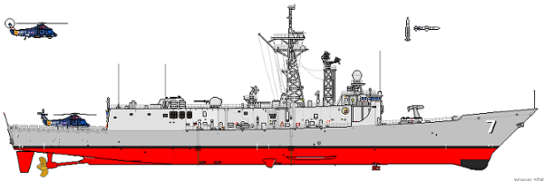
Su calado actual es de 14 pies, su KG = 21,5 pies en línea de crujía y su eslora entre perpendicuares (Lpp) = 408 pies. Para su ingreso a dique seco, el buque debe tener un asiento de 9 pulgadas.
  - Para mantener la estabilidad actual, debe mantener el valor de su calado medio. ¿Qué se debiera hacer para lograr el asiento requerido para entrar a dique?
  - Para lograr el asiento requerido, se decide trasvasijar agua dulce desde de un estanque situado 106 pies a proa de la cuaderna maestra a uno ubicado 75 pies a popa de la cuaderna maestra. ¿Cuántos LT de agua se deben transferir?
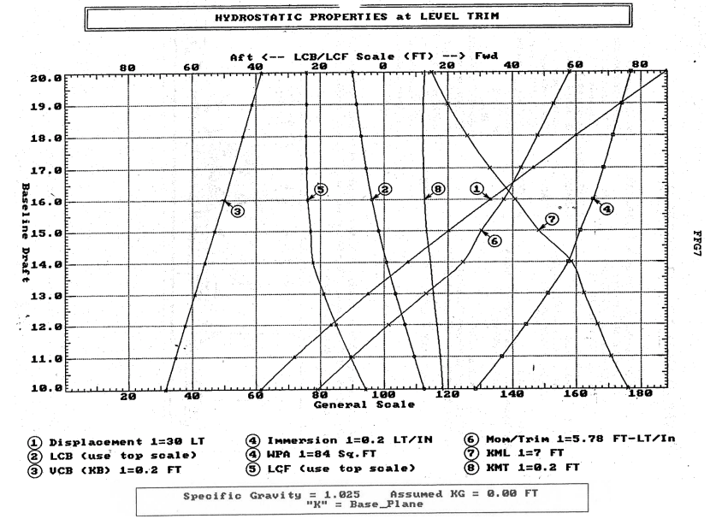
Curvas de forma de una Fragata tipo Adelaide (FFG-7)

- Un destructor de la clase ARLEIGH BURKE (DDG-51) está con un calado parejo de 21,00 pies.
Se mueven 180 LT de equipo desde una posición de 90 pies de popa de la cuaderna maestra a una posición de 100 pies a roa de la cuaderna maestra. El KG es de 23,82 pies, y la eslora es de 466 pies. Dibuje un diagrama que muestre el movimiento del peso indicado, el centro longitudinal de flotación y las líneas de flotación inicial y final para encontrar:
  - Calados finales de proa y popa.
  - Calado medio final.
Sus curvas hidrostáticas se muestran en la página siguiente
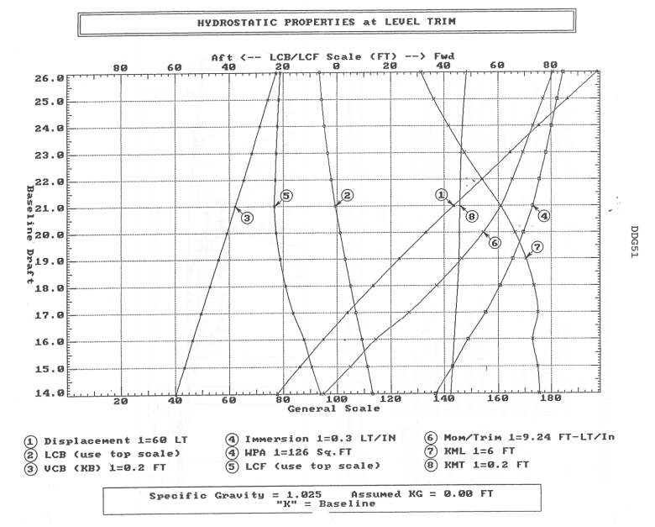

- Un buque de la clases FREEDOM (LCS-1) está flotando con un calado de 13.5 pies y sin asiento.
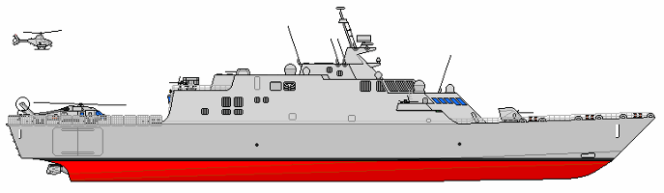

La eslora de la nave es de 324 pies. Se le agregan 500 LT en un lugar ubicado a 122 pies a popa de la cuaderna maeestra. Dibuje un diagrama que muestre la ubicación del peso añadido, el hundimiento paralelo, el Centro de Flotación Longitudinal final y las líneas de flotación inicial y finales para encontrar:
  - Calados de proa y popa finales.
  - Calado medio final.
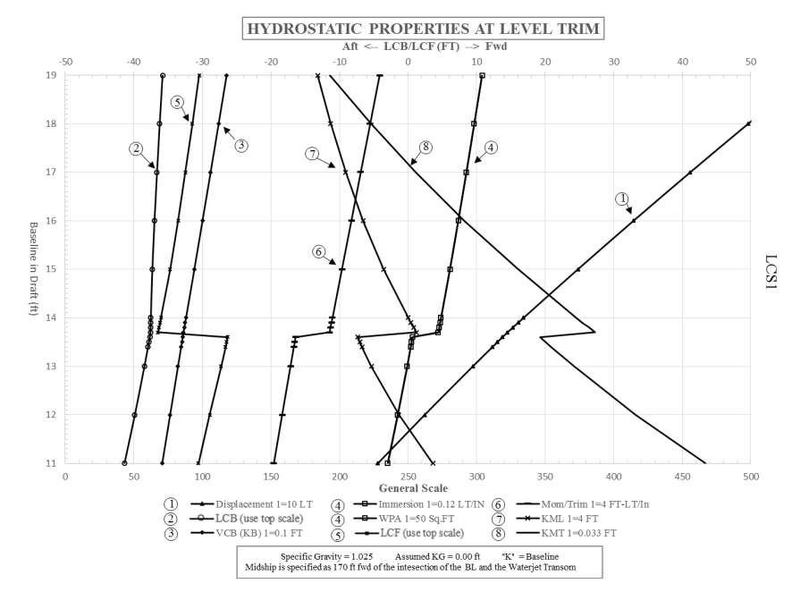
Curvas hidrostáticas de un LSC-1

